В МОБУ СОШ с. Нижнеулу-Елга был организован республиканский День здоровья детей
- Проведены Уроки здоровья в 1-9 классах классными руководителями.
- В режиме учебного дня проводились физкультминутки на уроках, подвижные перемены.
- Общешкольное мероприятие на природе с участием 1-9 классов.
- Сдача нормативов ГТО.

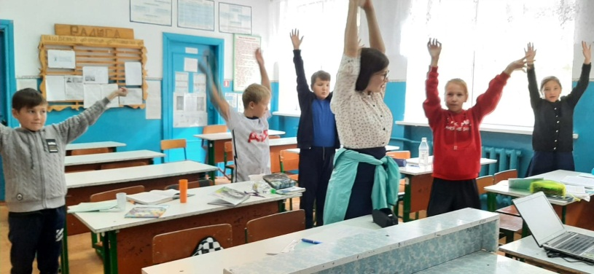

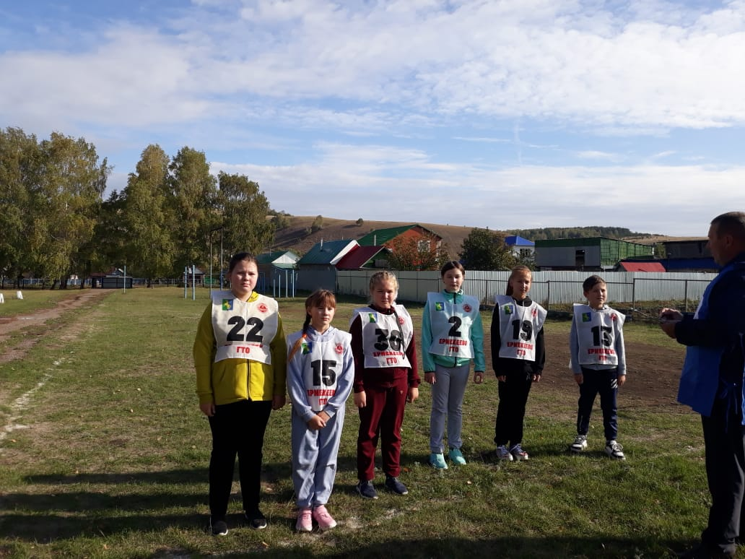
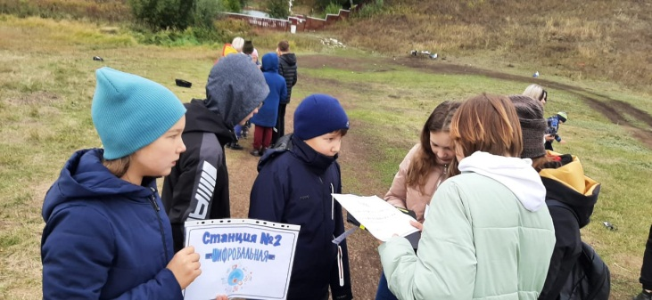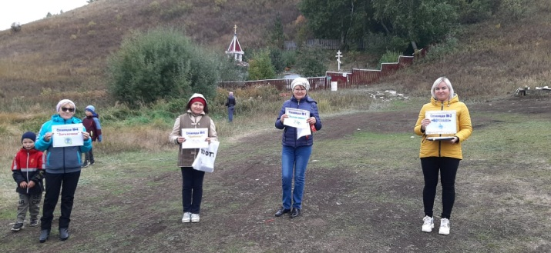
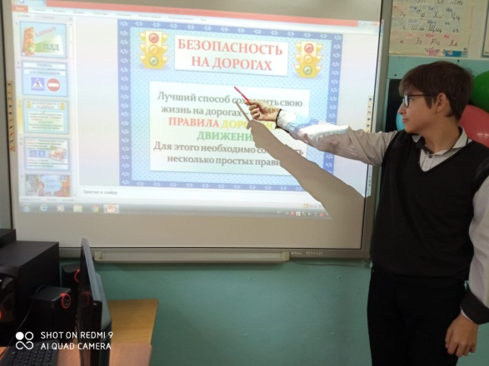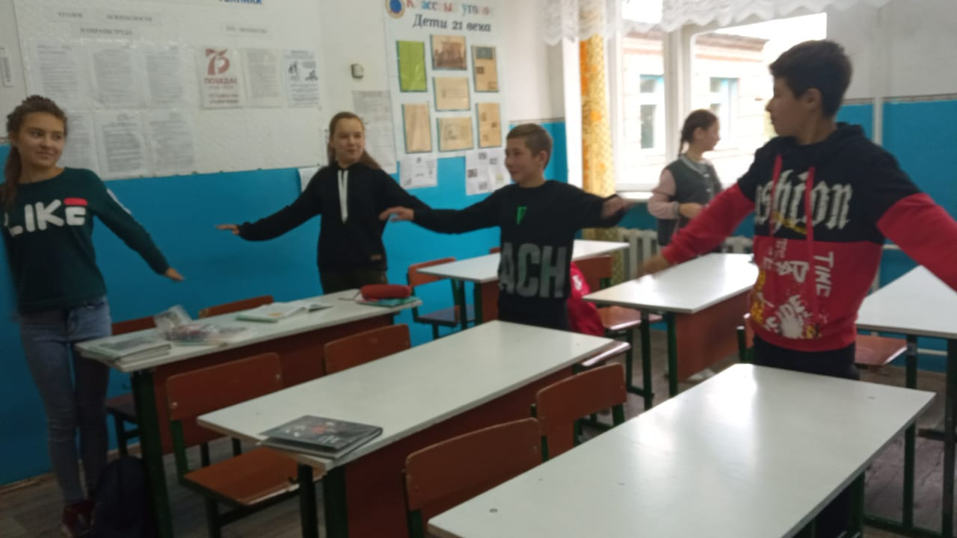
Заместитель директора по УВР Крюкова И.В.

